2009年4月高等教育自学考试全国统一命题考试
钢结构试题
课程代码：02442
一、单项选择题(本大题共20小题，每小题2分，共40分)
1.在低温工作的钢结构选择钢材时，除考虑强度、塑性、冷弯性能指标外，还需考虑的指标
是()
A.低温屈服强度
B.低温抗拉强度
C.低温冲击韧性
D.疲劳强度
2.有两个材料均为Q235D的钢构件需焊接，采用手工电弧焊，应选用的焊条型号为()
A.E43
B.E50
C.E55
D.T50
3.在进行钢结构承载力极限状态计算时，计算用的荷载应()
A.将永久荷载的标准值乘以永久荷载分项系数，可变荷载用标准值，不必乘荷载分项系数
B.将可变荷载的标准值乘以可变荷载分项系数，永久荷载用标准值，不必乘荷载分项系数
C.将永久荷载和可变荷载都要乘以各自的荷载分项系数
D.将永久荷载和可变荷载都用标准值，不必乘荷载分项系数
4.当永久荷载效应起控制作用时，钢结构承载力极限状态的设计表达式为：
HYPERLINK "http://zk.ikaoti.cn/zikao.htm" EMBED Equation.3 \* MERGEFORMAT $γ_{0}(γ_{G}S_{\text{GK}}+\sum_{i=1}^{n}{γ_{Q_{i}}ψ_{C_{i}}S_{Q_{i}K}})$≤ HYPERLINK "http://zk.ikaoti.cn/zikao.htm" EMBED Equation.3 \* MERGEFORMAT $f_{d}\bar{A}$，式中 HYPERLINK "http://zk.ikaoti.cn/zikao.htm" EMBED Equation.3 \* MERGEFORMAT $ψ_{C_{i}}$是()
A.结构重要性系数[最新年份咨询qq593777558]
B.可变荷载组合系数
C.荷载分项系数
D.材料的抗力分项系数
5.某构件发生了脆性破坏，经检查发现构件存在下列问题，但可以肯定对该破坏无直接影
响的为()
A.钢材屈服点过低
B.构件的荷载增加速度过快
C.存在冷加工硬化
D.构件有构造引起的应力集中
6.不明显影响钢结构疲劳强度的因素是()
A.构造状况
B.钢材的静力强度
C.作用的应力幅大小
D.荷载的循环次数
7.钢材在多轴应力状态下的屈服条件是()
A.最大主拉应力σ₁等于钢材屈服点
B.最大剪应力τ₁等于钢材屈服点
C.最大主压应力σ₂等于钢材屈服点
D.折算应力σ_{eq}等于钢材屈服点
8.会使钢材产生冷脆现象的元素是()
A.锰
B.硅
C.硫
D.磷
9.对两端铰支且跨度L≥24m的梯形屋架和跨度L≥15m的三角形屋架，当下弦无曲折时
为改善外观和使用条件，可起拱，起拱度为()
A.L／300[[微信公众号：ikaoti]
B.L／400[本科目答案页面导航：http://zk.ikaoti.cn/zikao.htm]
C.L／500
D.L／600
10.T型接头中直角角焊缝的最小焊角尺寸h_{fmin}=1.5 HYPERLINK "http://zk.ikaoti.cn/zikao.htm" EMBED Equation.3 \* MERGEFORMAT $\sqrt{t_{2}}$，最大焊角尺寸h_{fmax}=1.2t₁，式
中()
A.t₁为腹板厚度，t₂为翼缘厚度
B.t₁为翼缘厚度，t₂为腹板厚度
C.t₁为较薄焊件的厚度，t₂为较厚焊件的厚度
D.t₁为较厚焊件的厚度，t₂为较薄焊件的厚度
11.焊接残余应力不影响构件的()
A.整体稳定性
B.静力强度
C.刚度
D.局部稳定性
12.图示压弯构件，|M₂|=0.6|M₁|，等效弯矩系数β_{mx}=0.65+0.35M₂/M₁。图中所示情况的β_{mx}为()
A.0.44
B.0.65
C.1.0
D.1.04
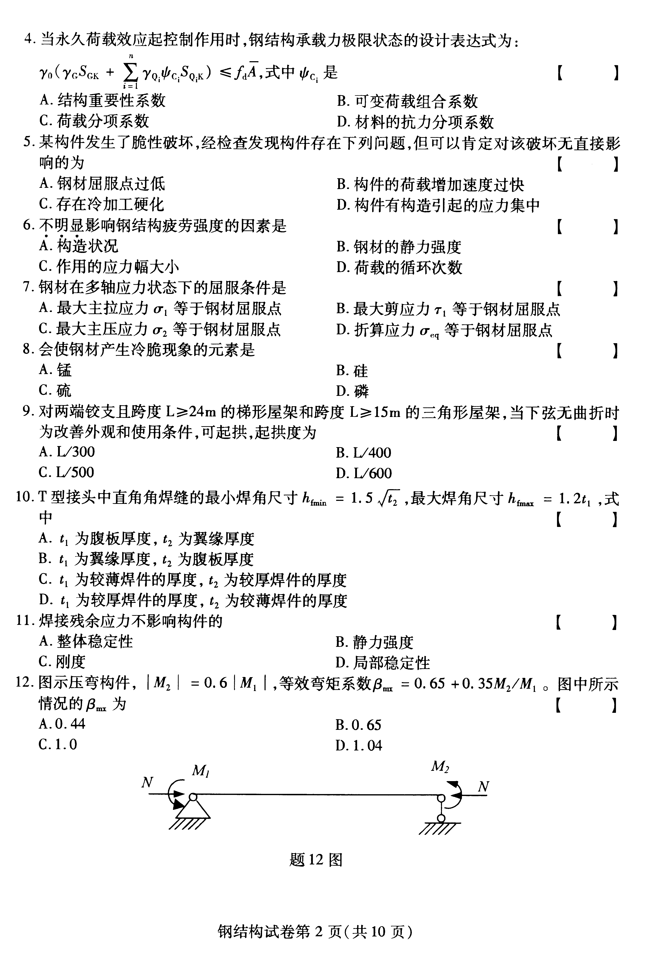[本科目答案页面导航：http://zk.ikaoti.cn/zikao.htm]
l3.分析焊接工字形钢梁腹板局部稳定时，腹板与翼缘相接处可简化为()
A.自由边
B.简支边
C.固定边
D.有转动约束的支承边
14.用Q235钢和Q345钢分别建造一轴心受压柱，两轴心受压柱几何尺寸与边界条件完全
一样，在弹性范围内屈曲时，前者临界力与后者临界力之间的关系为()
A.前者临界力比后者临界力大
B.前者临界力比后者临界力小
C.等于或接近
D.无法比较
15.焊接工字形截面简支梁，其他条件均相同的情况下，下面哪种方式更有利提高梁的整体
稳定性?()
A.加强梁受拉翼缘宽度
B.加强梁受压翼缘宽度
C.受压翼缘与受拉翼缘宽度相同
D.在距支座L／6(L为梁的跨度)处减少受压翼缘宽度
16.轴心受压格构式构件在验算其绕虚轴的整体稳定时采用换算长细比，是因为()
A.格构构件的整体稳定承载力高于同截面的实腹构件
B.缀材弯曲变形的影响
C.考虑剪切变形的影响
D.考虑单肢失稳对构件承载力的影响
17.某侧面直角角焊缝h_{f}=4mm，由计算得到该焊缝所需计算长度30mm，考虑起落弧缺陷，
设计时该焊缝实际长度取为()
A.50mm
B.42mm
C.40mm
D.38mm
18.图示螺栓连接中，受力最大的螺栓为()
A.A
B.B
C.C
D.D
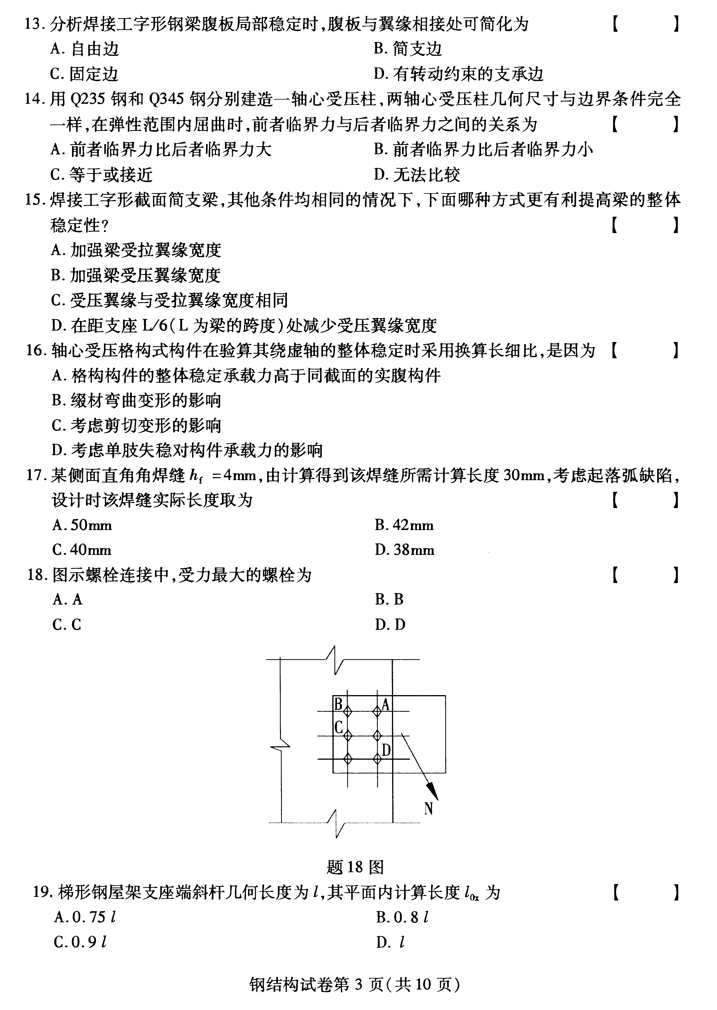[本科目答案页面导航：http://zk.ikaoti.cn/zikao.htm]
19.梯形钢屋架支座端斜杆几何长度为l，其平面内计算长度l_{0x}为()
A.0.75l
B.0.8l[本科目答案页面导航：http://zk.ikaoti.cn/zikao.htm]
C.0.9l
D.l
20.高强度螺栓摩擦型连接与承压型连接的主要区别是()
A.接触面处理不同
B.材料不同
C.预拉力不同
D.承载力的计算方法不同
二、填空题(本大题共10小题，每小题1分，共10分)
请在每小题的空格中填上正确答案。错填、不填均无分。
21.螺栓群在构件上的排列，应满足受力要求、________和施工要求三方面的要求。
22.钢结构设计规范(GB50017—2003)将钢材分为四组，钢板越厚，设计强度越________。
23.工字形截面偏心受压实腹柱，腹板的应力梯度系数为α₀，当α₀=0时是轴压柱腹板的受力状态，当α₀=2时是________腹板的受力状态。
24.反映钢材受拉时所能承受的极限拉应力的指标称为________。
25.某Q235钢制作的梁，其腹板高厚比为h₀／t_{w}=140。为不使腹板发生局部失稳，应设置________。
26.格构式轴心受压构件除应计算绕实轴和虚轴的整体稳定外，还应计算________稳定。
27.柱脚底板的宽度通常根据构造确定，厚度根据________确定。
28.梯形屋架下弦支座节点处应设________性系杆。
29.当横向水平支撑布置在第二柱间时，第一柱间内的系杆应为________性系杆。
30.为保证受拉焊缝和被连接构件等强，对接焊缝除应保证质量等级不低于二级外，尚应在端部设置________。
三、计算题(本大题共5小题，每小题6分，共30分)
31.图示两端铰接轴心受压柱。已知截面：A=89.8cm²，I_{x}=7145cm⁴，I_{y}=22000cm⁴，i_{x}=8.92cm，i_{y}=15.66cm，Q235钢材f=215N／mm²，计算柱的整体稳定承载力。
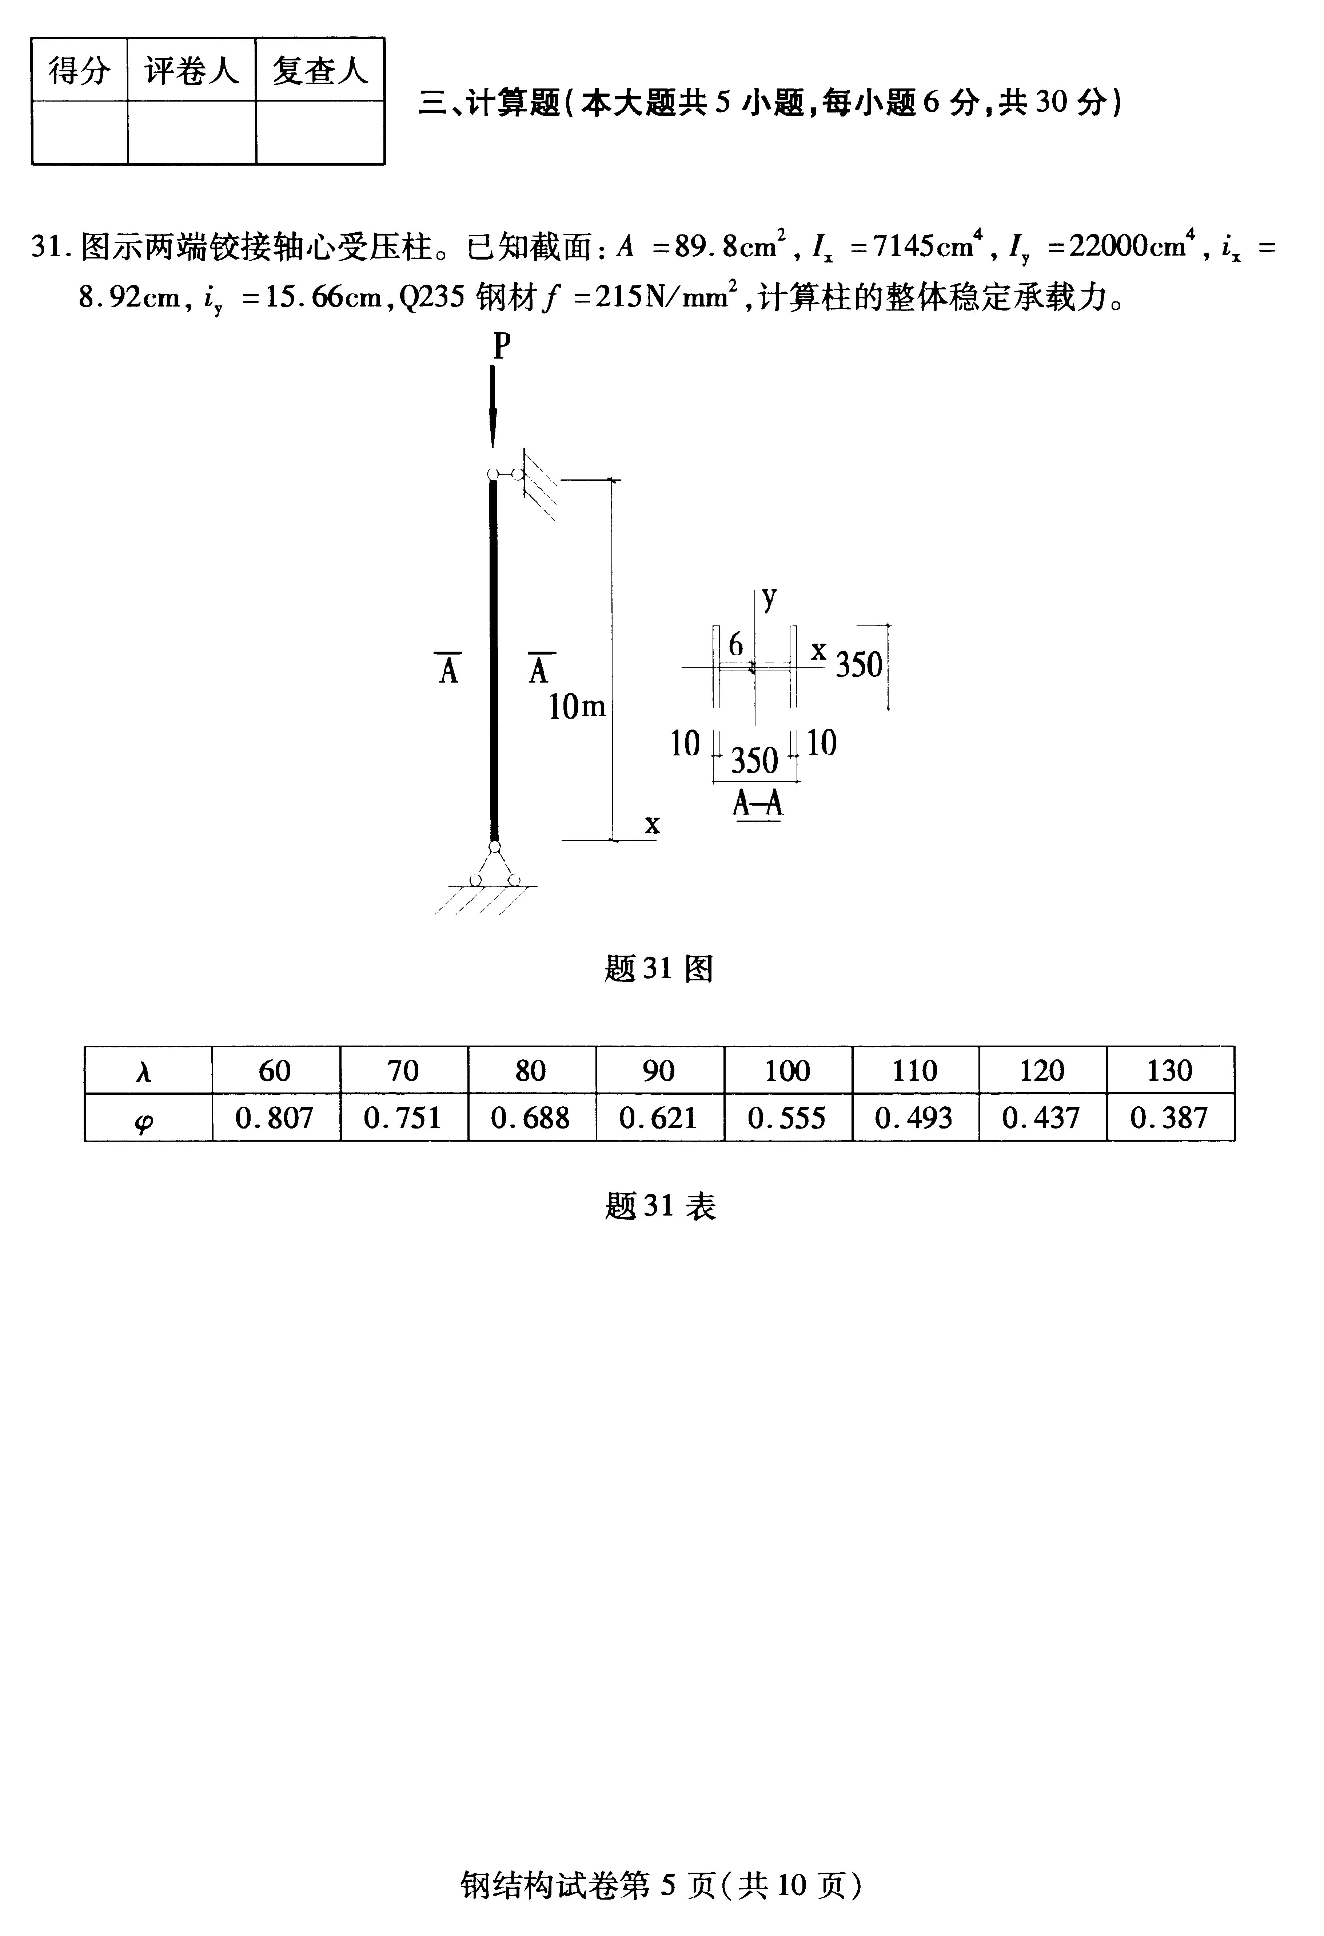
32.验算上题(题31)中柱截面的局部稳定是否满足要求?
33.图示焊接工字形截面悬臂梁梁端受集中静荷载作用。钢材为Q235B。已知截面：I_{x}=7041cm⁴，S_{x}=252cm³，f=215N／mm²，f_{v}=125N／mm²。验算梁的强度是否满足要求?
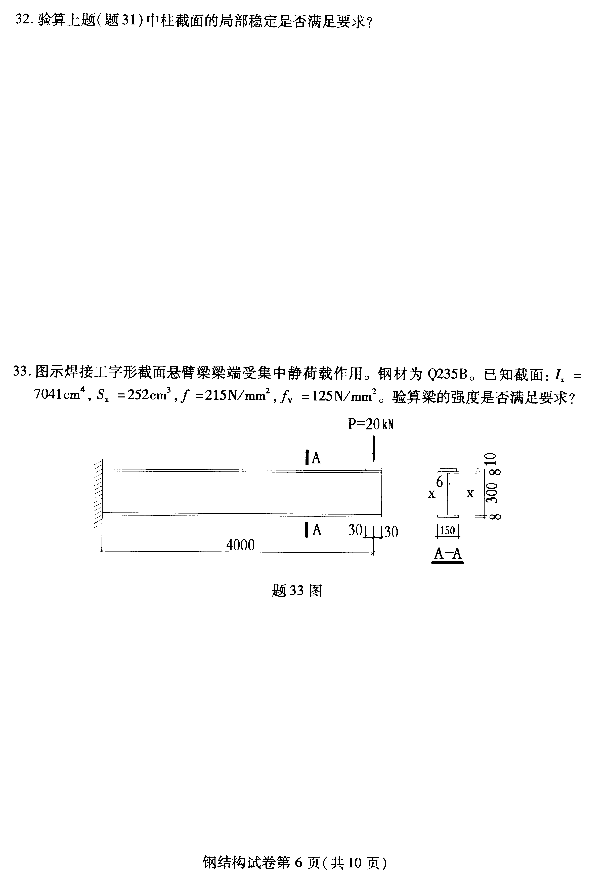
34.如图所示跨度为6m的两端简支梁，在两端及跨中设有侧向支承点。承受的荷载设计值为：轴心压力N=350kN，构件A端弯矩M_{x}=100kN·m。验算该梁平面外稳定是否满足要求?已知：该梁为热轧普通工字钢I36a，截面面积A=76.48cm²，I_{x}=15760cm⁴，I_{y}=552cm⁴，W_{x}=875cm³，W_{y}=81.2cm³。材料采用Q235B钢，强度设计值f=215N／mm²。(受弯构件整体稳定系数 HYPERLINK "http://zk.ikaoti.cn/zikao.htm" EMBED Equation.3 \* MERGEFORMAT $ϕ_{b}=1\text{.}\text{07}−\frac{λ_{y}^{2}}{\text{44000}}·\frac{f_{y}}{\text{235}}$，λ与 HYPERLINK "http://zk.ikaoti.cn/zikao.htm" EMBED Equation.3 \* MERGEFORMAT $ϕ$关系见题31表。)
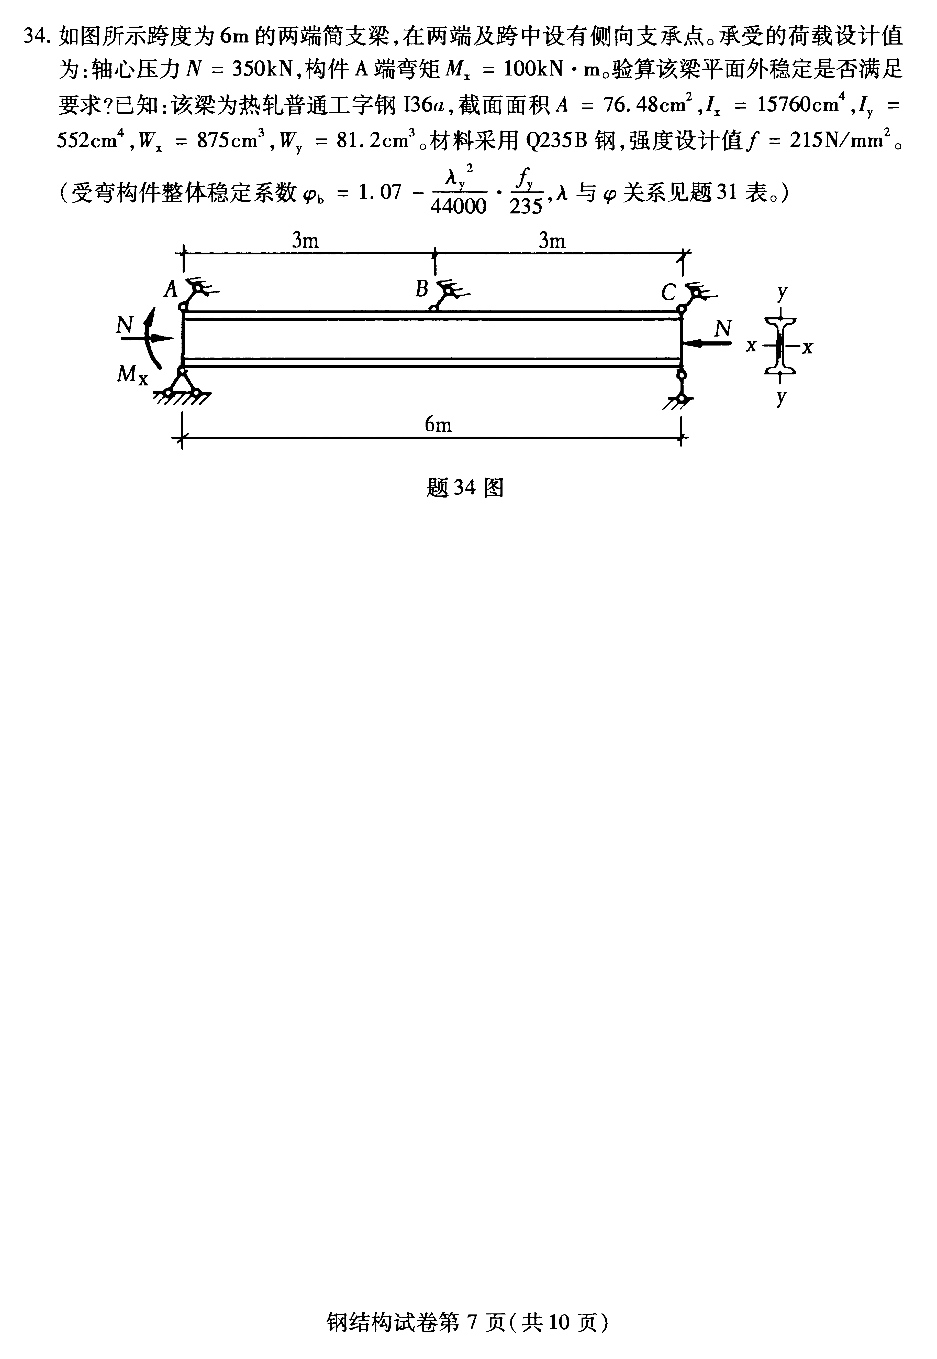
35.某工作平台主梁截面及荷载作用(设计值)如图所示，F中包括次梁自重。主梁自重设计值为2.4kN/m，次梁可作为主梁的侧向支撑。钢材采用Q235B，f=215N/mm²，f_{v}=125N/mm²。请验算该梁整体稳定。（ HYPERLINK "http://zk.ikaoti.cn/zikao.htm" EMBED Equation.3 \* MERGEFORMAT $ϕ_{b}=β_{b}·\frac{\text{4320}}{λ_{y}^{2}}·\frac{\text{Ah}}{W_{\text{1x}}}\left[\sqrt{1+(\frac{λ_{y}t_{1}}{4\text{.}4h})^{2}}+η_{b}\right]\frac{\text{235}}{f_{y}},β_{b}=1\text{.}2,$
HYPERLINK "http://zk.ikaoti.cn/zikao.htm" EMBED Equation.3 \* MERGEFORMAT $ϕ_{b^{′}}=1\text{.}\text{07}−\frac{0\text{.}\text{282}}{ϕ_{b}}$。）
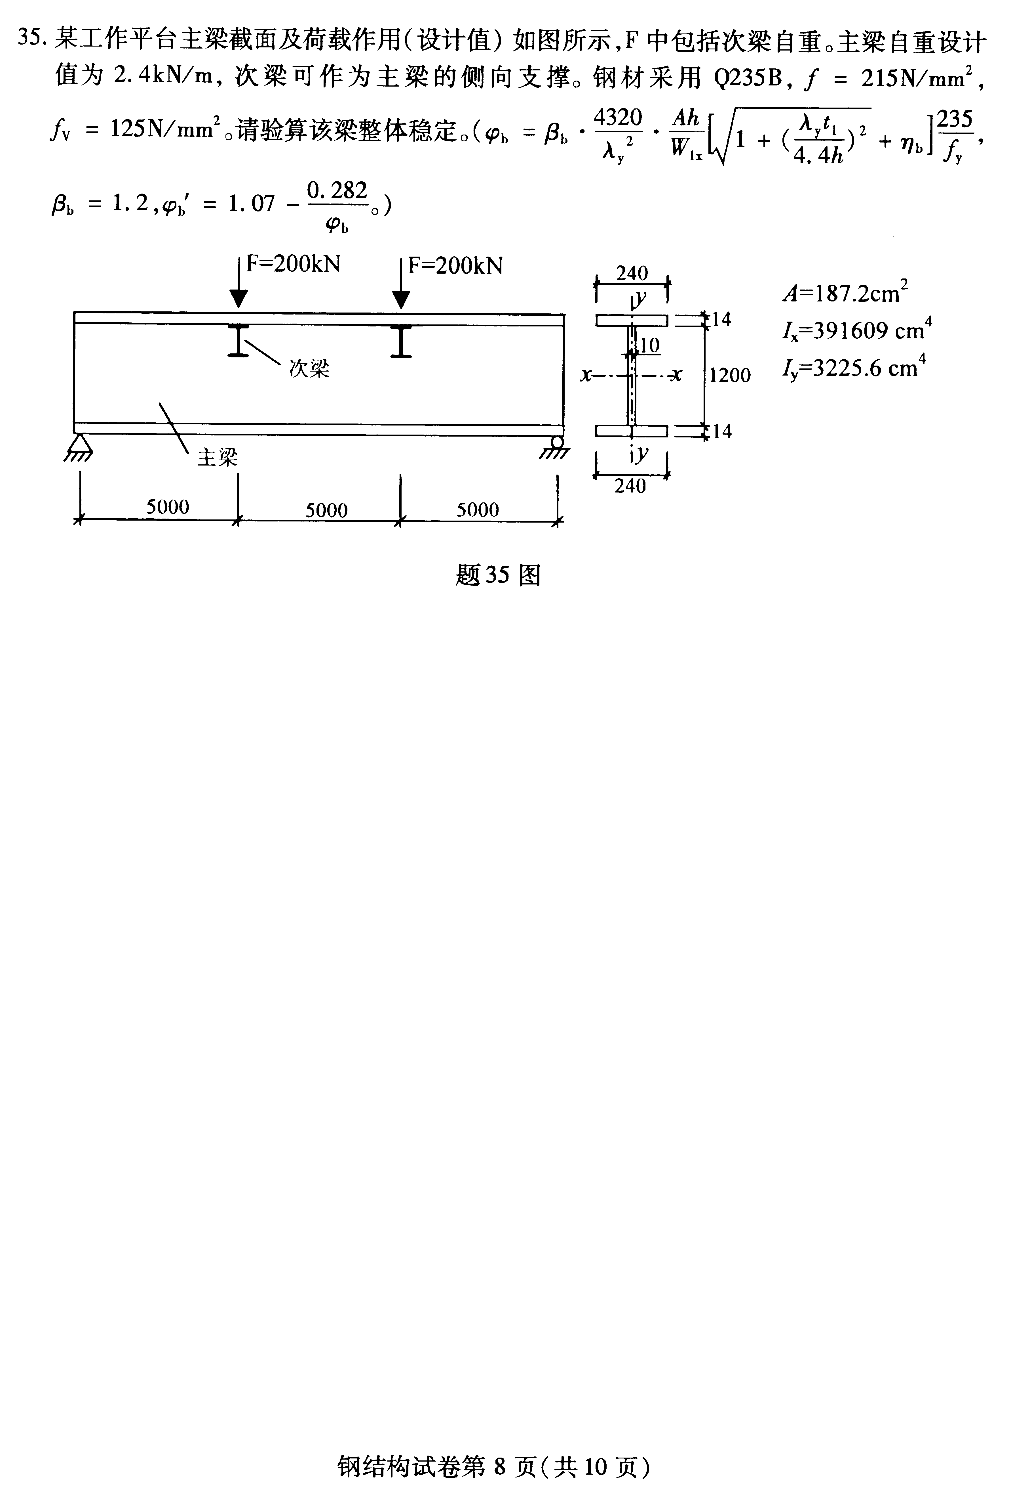
四、分析题(8分)
36.试分析作用在梁上的集中力P是如何传到柱上的?要求写出力的详细传递路径。
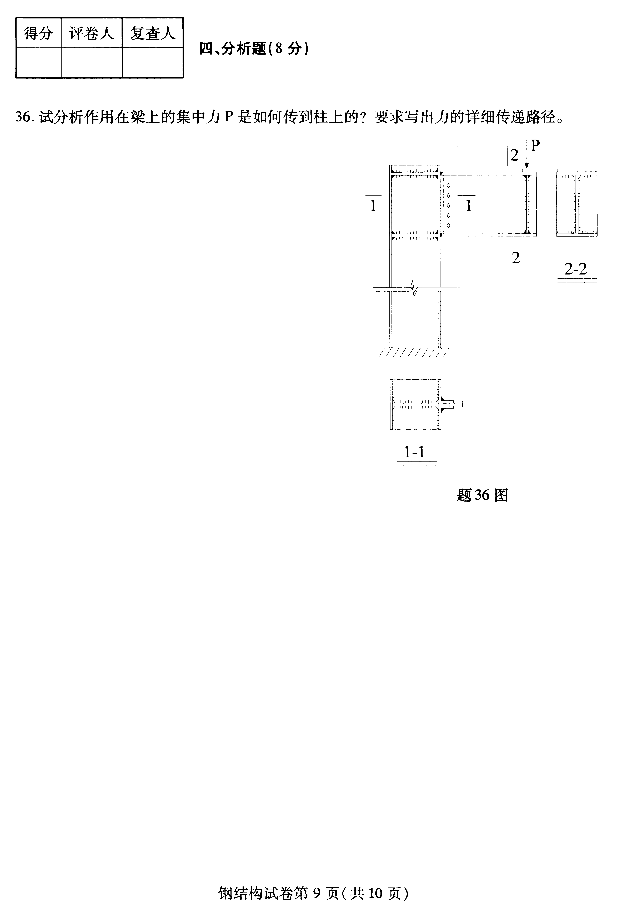
五、综合题(12分)
37.连接如图所示。钢材Q235B，焊条E43， HYPERLINK "http://zk.ikaoti.cn/zikao.htm" EMBED Equation.3 \* MERGEFORMAT $f_{f}^{w}$=160N／mm²。螺栓连接采用4.6级C级M20螺栓，螺栓孔径d₀=21.5mm， HYPERLINK "http://zk.ikaoti.cn/zikao.htm" EMBED Equation.3 \* MERGEFORMAT $f_{v}^{b}$=140N／mm²， HYPERLINK "http://zk.ikaoti.cn/zikao.htm" EMBED Equation.3 \* MERGEFORMAT $f_{c}^{b}$=305N／mm²。
①验算螺栓连接是否满足承载力要求。
②计算双角钢与节点板连接焊缝所需设计长度。(已知K₁=0.7，K₂=0.3)
